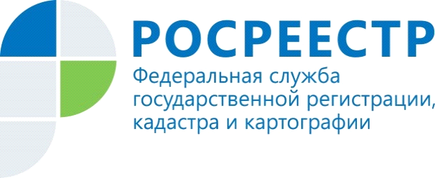

Федеральная кадастровая палата Росреестра проведет первый
вебинар в 2021 году

09 февраля 2021 года (вторник) в 10:00 (Мск) Федеральная кадастровая палата Росреестра проведет вебинар по теме: «Публичный сервитут вместо оформления частей лесных участков».
Почему эта тема не просто актуальна, а носит общероссийский характер? В кадастровой практике вы, наверняка, столкнетесь с тем, что для линейных объектов инженерной инфраструктуры оформить части лесных участков по проекту межевания территории не получится. В чем причина? Как минимум это юридически очень спорное решение проблемы учета линейного объекта, а как максимум оно может быть признано незаконным.
Как быть? Лучше сразу воспользоваться преимуществами, которыми обладает публичный сервитут. С ними вас познакомит директор Кадастровой палаты по Нижегородской области Оксана Штейн.
«Наш вебинар поможет разобраться во всех тонкостях оформления публичного сервитута и особенностях кадастрового учета частей лесных участков. Мы сделаем обзор законодательных норм и предоставим сведения обо всех необходимых документах», - отметила Оксана Штейн.
Своим мнением поделится и эксперт Департамента лесного хозяйства Нижегородской области. Также мы детально разберем основные ошибки, допускаемые кадастровыми инженерами при описании местоположения границ публичного сервитута, приведем примеры грамотного оформления такого документа. В чате вебинара можно будет задать интересующие вас вопросы по теме, на которые ответят специалисты Кадастровой палаты.
В вебинаре примет участие глава муниципального района. Он расскажет, какие документы понадобятся для получения распоряжения об установлении публичного сервитута. А от представителя сетевой организации слушатели узнают о плюсах оформления публичного сервитута вместо подготовки межевых планов на части лесных участков.

Что? Вебинар о публичном сервитуте вместо оформления частей лесных участков.
Когда? 09 февраля в 10:00 (Мск)
Где? Переходите по ссылке.

